招贤矿业冲击地压预测预报及效果检验日报表
- 震源分布
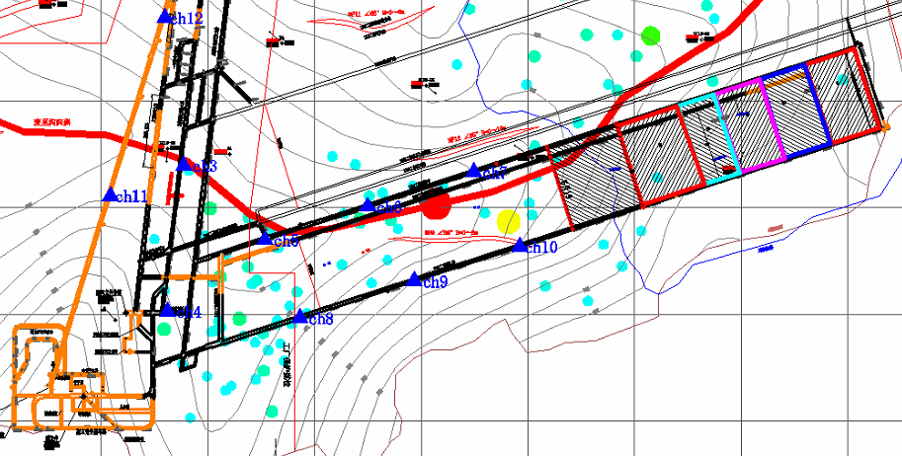
- 微震事件频次、总能量、能量频次分布及频次累加
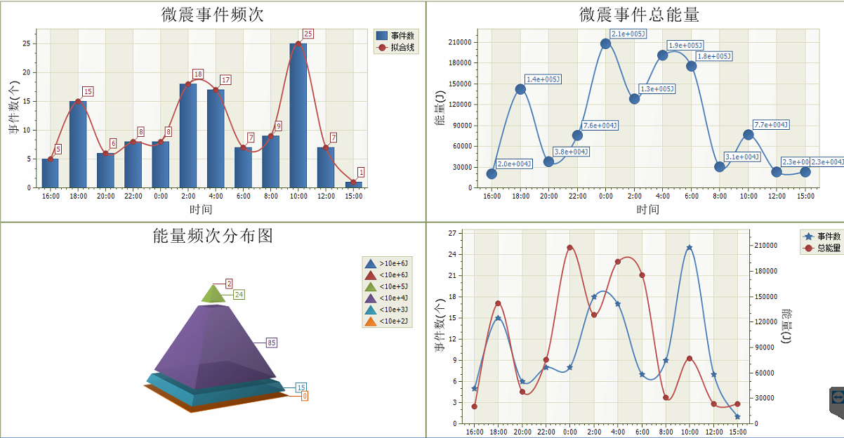

三、震源分析
今日微震监测数据值所取时间段为5月22日15:00分至5月23日15:00分，一采区范围内共监测到126次有效事件，比昨日增加59次，单个事件最大能量1.71E+05J，位于1307工作面高抽巷c6测点东侧50m位置处，震源高度+950m，事件时间为5月22日00:07:54。
1307工作面共监测到有效事件77次，比昨日增加29次，工作面总能量值为8.07E+05J，工作面最大能量即为当日一采区最大能量。
四、KJ550-2应力在线监测情况
1307工作面风巷 | 应力计编号 | 第四组 |  |  | 第五组 |  |  | 第六组 |  | 第七组 |  | 第八组
1307工作面风巷 | 应力计编号 | 7 | 8 |  | 9 | 10 |  | 11 | 12 | 13 | 14 | 15 | 16
1307工作面风巷 | 距工作面距离（m） | 14.0 | 15.1 |  | 42.1 | 43.1 |  | 68.1 | 69.1 | 94.1 | 94.9 | 119.9 | 120.9
1307工作面风巷 | 最大应力（Mpa） | 2.40 | 2.52 |  | 4.14 | 2.45 |  | 4.42 | 2.00 | 2.48 | 4.58 | 1.90 | 1.86
1307工作面风巷 | 应力计编号 | 第九组 |  |  | 第十组 |  |  | 第一组 |  | 第二组 |  | 第三组
1307工作面风巷 | 应力计编号 | 17 |  | 18 | 19 |  | 20 | 1 | 2 | 3 | 4 | 5 | 6
1307工作面风巷 | 距工作面距离（m） | 144.5 |  | 145.3 | 169.8 |  | 170.9 | 195.5 | 196.4 | 221.8 | 222.7 | 247.7 | 249.0
1307工作面风巷 | 最大应力（Mpa） | 3.48 |  | 3.12 | 2.37 |  | 2.00 | 1.71 | 1.60 | 1.86 | 1.28 | 4.62 | 5.20
1307工作面风巷 | 预警情况 | 应力监测无预警，附近无明显动压显现，无冲击危险。
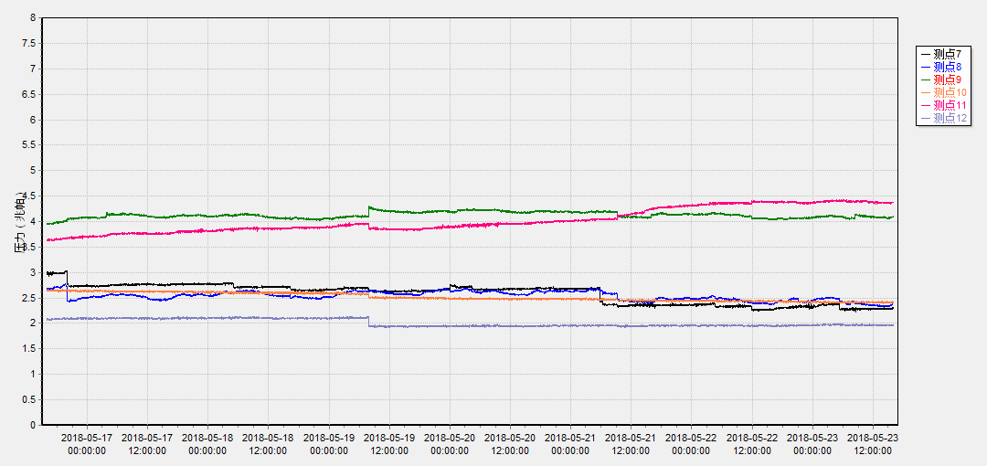

五、钻屑量评价
 | 1307工作面机巷 |  | 1304工作面机巷 |  | 1304工作面风巷 |  | 1305工作面机联巷
 | 2～6m | 7～10m | 2～4m | 5～10m | 2～4m | 5～10m | 2～6m | 7～10m
临界值（kg/m） | 3.05 | 4.33 | 2.95 | 3.53 | 2..95 | 3.53 | 3.01 | 4.08
实测值Max（kg/m） | 2.6 | 2.8 | 2.6 | 3.0 | 2.4 | 3.4 | 3.0 | 3.2
施工现场情况 | 现场无吸钻、卡钻及明显动压显现,
六、多参量综合预警
项目 | 微震监测 | 应力在线监测 | 钻屑监测 | 现场情况 | 综合预警情况
1307工作面 | 无冲击危险 | 无冲击危险 | 无冲击危险 | 无动压显现 | 无冲击危险
七、建议及要求
1、1307工作面已回采635.7m，请采煤部回采匀速推进，物料码放及设备生根固定符合规定，回采过程出现矿压波动较大现象，及时进行反馈；
- 1304工作面掘进过程中，按设计及措施要求做好机、风巷钻屑量监测、卸压孔施工及效果检验，同时加强施工期间锚杆（索）防崩措施管理，进入巷道人员正确穿防冲服；
- 1304高抽巷压力较大，煤炮频繁，掘进期间严格按照防冲措施施工，短掘短支，进入掘进工作面的人员必须穿戴防冲服，同时加强1304高抽巷施工期间锚杆（索）防崩措施管理，在巷道动压明显时迎头工作人员应立即撤至安全位置，并进行汇报；
- 1305机联巷煤炮频繁，按设计及措施要求做好钻屑量监测，请施工单位在施工过程中做好锚杆（索）防崩措施管理，确保掘进迎头后路保持畅通。
- 采煤事业部在工作面回采过程中，加强两巷巡查及支护管理，进入两巷人员必须穿戴防冲服（帽），在冲击危险区域人员快速通过，严禁逗留。

制表： 防冲办： 副总工程师：

